**Yaydan Çıkan Ok ile Duvar Kırma Oyunu Rapor**

**Uygulamanın işleyişi:**

**1.adım:** Oyunumuzda ilk olarak karşımıza menü ekranı çıkmaktadır. Menü ekranında klavyeden enter tuşuna basmadığımız sürece bir döngü içerisindeki menü ekranında takılı kalıyoruz. Enter tuşuna bastığımızda önce ekranı temizliyoruz. Sonrasında ise oyunumuzun ve skorumuzun bulunduğu ekranı sahneye getiriyoruz.

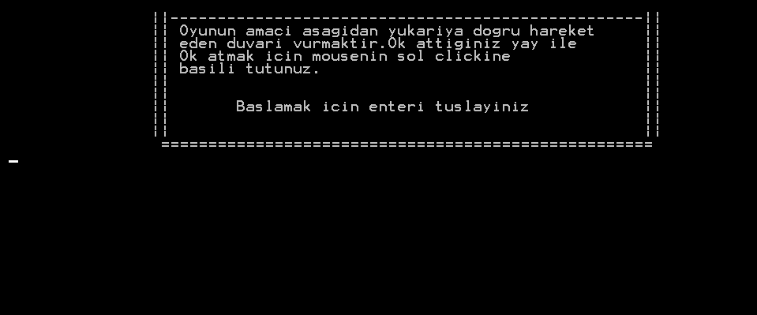

Şekil 1: Oyuna başlamak için getirilen menü ekranı

**2.adım:** Uygulama işleyişinde öncelikle mousenin sağ tuşuna basılıp basılmadığını kontrol ediyoruz. Kullanıcı mousenin sağ tuşuna tıklarsa ok atma işlemini gerçekleştireceğiz. Eğer herhangi bir şeye basılmazsa kodumuz ana döngüye girerek normal işleyişine devam eder. Ana döngüde sürekli duvar çizme işlemi gerçekleştirilmektedir. Yeni bir duvar çizmeden önce eski duvarın silindiğinden emin oluyoruz ve eski duvar silinir silinmez yeni duvarımızı harekete geçiriyoruz. Kodumuz ana işleyişinde 4 kontrol sağlamaktadır.

* Eğer ok pozisyonu ile duvar pozisyonu aynı koordinatlara sahip ise duvarı vurmayı başardık demektir. Bu durumda oku ve duvarı ekrandan sileriz ve isabet sayısını 1 arttırırız.
* Eğer ok menzili bizim belirlediğimiz menzil sınırını aşarsa oku ekrandan sileriz.
* Duvar pozisyonu eğer ekranın sonuna ulaşırsa duvarı ekrandan sileriz ve ıska sayısını 1 arttırırız.
* Ana döngüdeki son kontrolümüz ise ıska sayısı 9 rakamına ulaştığında oyunu sonlandırırız. Öncelikle oyun ekranını sileriz ve oyunu kaybetme ekranını kullanıcının karşısına çıkartırız.

**3.adım:** Main loop içinde atış, duvar çizme, ok çizme ve yay çizme fonksiyonlarımız bulunmaktadır.

**Duvar çizme:** Öncesinde eski duvar gizlenir. Oluşan duvarın pozisyonu, rengi ve şekli bu fonksiyonda belirlenir

**Ok çizme:** Öncesinde eski ok gizlenir. Oluşan okun pozisyonu, rengi ve şekli bu fonksiyonda belirlenir.

**Yay çizme:** Oluşacak yayın şekli, rengi ve pozisyonu belirlenir.

**Atış:** Bu fonksiyon ok ile duvarın pozisyonu aynı olduğunda yani hedefi vurduğumuzda gireceğimiz fonksiyondur. İsabet sayısını 1 arttırırız ve skor durumunu güncelleriz.

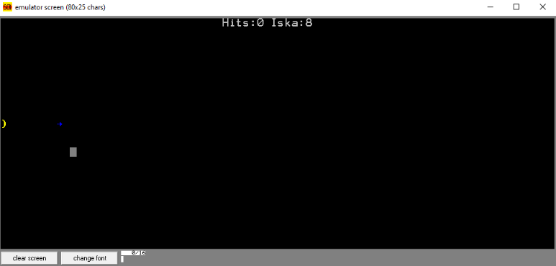

Şekil 2: Çizilen yay, ok ve duvar görselleri

**4.adım:** Döngü dışında bulunan temel fonksiyonlar

**Mouse sağ basma fonksiyonu:** Mouse sağ tıklandığında ok fırlatma işlemini gerçekleştirmek için kullanılan fonksiyondur.

**Ok hareketi fonksiyonu:** Yayın bulunduğu pozisyon alınır ve okun menzili belirlenir. Ok yayın bulunduğu pozisyondan menzili kadar ileri gider. Aynı zamanda 1 ok ekrandan silinmeden diğer ok gitmemesi gerektiğinden okun durumunun kontrolü sağlanır.

**Duvar Sil fonksiyonu:** Eğer duvar haritanın sonuna ulaştıysa hedef vurulamamıştır demektir. Bu durumda ıska sayısı 1 arttırılır ve skor tablosu güncellenir.

**Duvar Hareket fonksiyonu:** Öncelikle 1 duvar silinmeden diğeri gelmemesi gerektiği için öncelikle duvar durumu 1d olarak ayarlanır ve sonrasında duvar pozisyonu ayarlanır. Tüm bu ayarlamalardan sonra duvar çiz fonksiyonuna gidilir.

**Ok Sil fonksiyonu:** Ok durumu 0’a getirilir. Ve önceki ok gizlenir. Sonrasında ok pozisyonu ayarlanır ve duvar durumu 0 ise duvar silinir değil ise duvar çizilir.

**Kaybetme Fonksiyonu:** Offset ile kaybettin fonksiyonunda bulunan ekran sahnemize getirilir. Yeniden başlamak için ok pozisyonu, durumu, oyuncu pozisyonu, duvar pozisyonu ve duvar durumu gibi tüm değişkenler ilk değerlerine getirilir. Iska ve isabet sayıları 0 değerlerine getirilir. Sonrasında ekranda kaybettiniz yazısı çıkar ve tekrar başlamak için klavyeden enter tuşuna basana kadar döngüde takılı kalırız. Enter tuşuna basılırsa ekran temizlenir ve main loopa tekrardan dönerek oyuna başlarız.

**Oyun Menüsü fonksiyonu:** Oyuna başlamadan önce karşımıza gelen oyun başlama ekranıdır. Klavyeden enter tuşuna basılmadığı sürece bu ekranda kalırız.

**Skor göster fonksiyonu:** Oyun esnasında yukarıda bulunan hit ve ıska isimli iki değişkenimizin gözüktüğü fonksiyondur.

**Ekranı temizle fonksiyonu:** Ekranı temizlemek için kullanılan fonksiyondur.

**Uygulamada en çok zorlandığım yer:** Uygulamada en çok zorlandığım yer duvar oluşturma fonksiyonlarından oluşan kod bölümüydü. Duvarın ekranın sonuna geldiğini algılama ve ekranın sonuna geldiğinde ıska sayısını arttırma işlemini yaparken başlarda zorlanmıştım. Sonrasında duvar ile beraber yaydan çıkan okun pozisyonlarını almıştım. İkisinin de aynı pozisyona geldiğini algılama ve isabet sayısını arttırma işlemi çok zamanımı almıştı. Fırlatılan ok ile duvar aynı pozisyona geldiğinde isabet sayısı artıyordu ve bununla birlikte skor tablosunu güncellemem gerekiyordu. Aynı zamanda duvar ekranın sonuna ulaşırsa veya bir ok tarafından vurulur ise yeni bir duvarın çıkması gerekiyordu. Görüldüğü üzere hedeflerimiz olan duvarlarla ilgili birçok fonksiyon ve işlem yapılmıştır uygulamada en çok zorlandığım kısım duvarın işlevlerini yazmaktı.

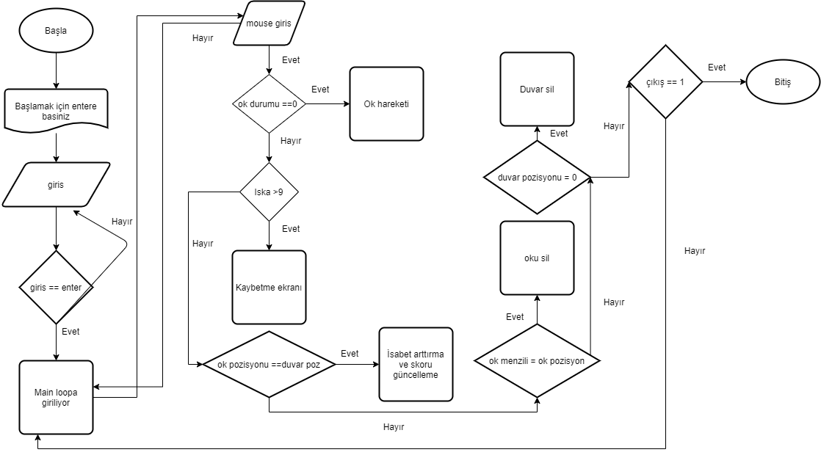**Uygulama akış şeması:**

Şekil 3: Akış Şeması